Mysql: BaseApp.

Crear tablas dependientes.
Crear tablas independientes.
Crear disparadores.

Crear Procedimientos almacenados.
Crear funciones.
Generar usuarios y roles.
Generar vistas.
Crear índices.
- Generar eventos programados. Crud.
- Transacciones.
- Consultas avanzadas.
- Agregación.
- Gestión de esquema.
- Seguridad y control.
- Especiales como tigger, etc.
- Optimización.
- Seguridad avanzada.
- Rendimiento.
- Consultas de agregación / estadísticas.
- Filtrado por periodo de tiempo.
- Reportes.
- Que interprete los datos que están en formato de Excel.

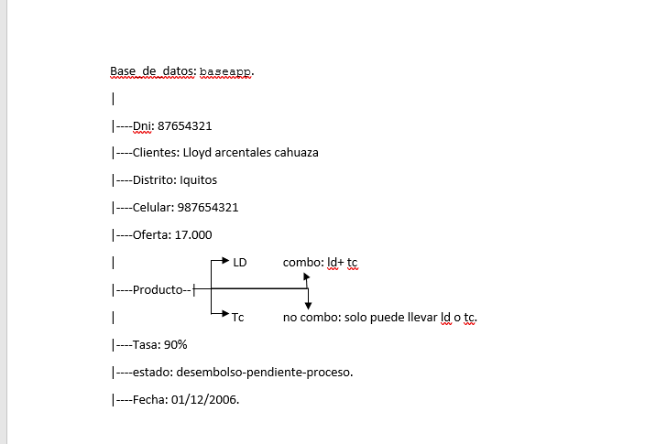

Datos Distrito:

 |  |  |  | iddistrito | nomdistrito
 | Editar | Copiar | Borrar | 1 | Alto Nanay
 | Editar | Copiar | Borrar | 2 | Andoas
 | Editar | Copiar | Borrar | 3 | Barranca
 | Editar | Copiar | Borrar | 4 | Belen
 | Editar | Copiar | Borrar | 5 | Cahuapanas
 | Editar | Copiar | Borrar | 6 | Capelo
 | Editar | Copiar | Borrar | 7 | Fernando Lores
 | Editar | Copiar | Borrar | 8 | Indiana
 | Editar | Copiar | Borrar | 9 | Iquitos
 | Editar | Copiar | Borrar | 10 | Jenaro Herreras
 | Editar | Copiar | Borrar | 11 | Las Amazonas
 | Editar | Copiar | Borrar | 12 | Manseriche
 | Editar | Copiar | Borrar | 13 | Mazan
 | Editar | Copiar | Borrar | 14 | Morona
 | Editar | Copiar | Borrar | 15 | Napo
 | Editar | Copiar | Borrar | 16 | Nauta
 | Editar | Copiar | Borrar | 17 | Pastaza
 | Editar | Copiar | Borrar | 18 | Pebas
 | Editar | Copiar | Borrar | 19 | Punchana
 | Editar | Copiar | Borrar | 20 | Putumayo
 | Editar | Copiar | Borrar | 21 | Ramon Castilla
 | Editar | Copiar | Borrar | 22 | Requena
 | Editar | Copiar | Borrar | 23 | San Juan Bautista
 | Editar | Copiar | Borrar | 24 | San Pablo
 | Editar | Copiar | Borrar | 25 | Saquena
 | Editar | Copiar | Borrar | 26 | Surquillo
 | Editar | Copiar | Borrar | 27 | Teniente Manuel Clavero
 | Editar | Copiar | Borrar | 28 | Tigre
 | Editar | Copiar | Borrar | 29 | Torres Causana
 | Editar | Copiar | Borrar | 30 | Trompeteros
 | Editar | Copiar | Borrar | 31 | Urarinas
 | Editar | Copiar | Borrar | 32 | Yaquerana
 | Editar | Copiar | Borrar | 33 | Yavarí

Datos estado:

 |  |  |  | idestado | nomestado
 | Editar | Copiar | Borrar | 1 | No desea oferta
 | Editar | Copiar | Borrar | 2 | No se encontró dirección
 | Editar | Copiar | Borrar | 3 | Desembolsado
 | Editar | Copiar | Borrar | 4 | Teléfonos errados
 | Editar | Copiar | Borrar | 5 | Falleció
 | Editar | Copiar | Borrar | 6 | Interesado
 | Editar | Copiar | Borrar | 7 | Volver a visitar
 | Editar | Copiar | Borrar | 8 | Sin gestión

Datos: productos.

 | Editar | Copiar | Borrar | 1 | Ld
 | Editar | Copiar | Borrar | 2 | Tc
 | Editar | Copiar | Borrar | 3 | Combo
 | Editar | Copiar | Borrar | 4 | No combo
 | Editar | Copiar | Borrar | 5 | GI
 | Editar | Copiar | Borrar | 6 | ET
 | Editar | Copiar | Borrar | 7 | Xl

